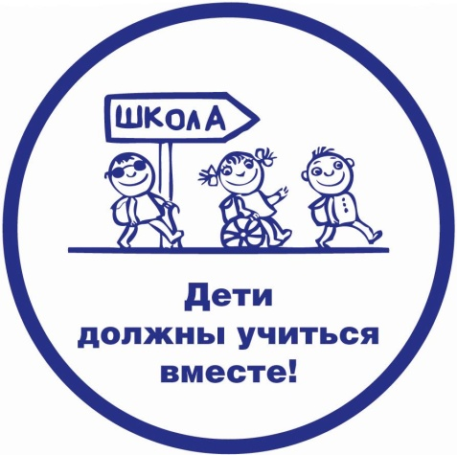
ШКОЛА – ТЕРРИТОРИЯ ДЛЯ ВСЕХ!
Ограничивает возможности человека не группа инвалидности, а среда.
Если окружающая среда будет абсолютно доступна для инвалида, он сможет пользоваться важными жизненными благами наравне со всеми.
Федеральная долгосрочная целевая программа «Доступная среда», призвана реализовать комплекс мероприятий по созданию в образовательных организациях условий, позволяющих обеспечить полноценную интеграцию детей-инвалидов.

В КГБОУ «Норильская общеобразовательная школа» создается безбарьерная образовательная и социальная среда, безопасная и комфортная для всех участников образовательного процесса.
В школе в 2015 году проведены мероприятия по созданию необходимых условий для обучения и полноценного развития детей-инвалидов и детей с ОВЗ:
- центральный и запасный выходы оборудованы пандусами с соблюдением нормативных требований;
- смонтированы широкие входные двери;
- на первом этаже школы оборудована санитарно-гигиеническая комната для инвалидов, передвигающихся на колясках;
- приобретен гусеничный подъемник для доставки детей-инвалидов на 2-4 этажи школы;
- в штатное расписание школы введены ставки «тьютора» для сопровождения учащихся, имеющих инвалидность;
- проведен инструктаж работников учреждения по вопросам обеспечения доступности услуг и объектов для инвалидов;
- приобретено учебное дефектологическое логопедическое оборудование для организации работы с детьми- инвалидами.
Создание специальных условий образования для детей-инвалидов базируется на нормативно-правовой базе, которая гарантирует не только реализацию образовательных прав самого ребенка на получение соответствующего его возможностям образования, но и реализацию прав всех остальных детей, включенных наравне с особым ребенком в инклюзивное образовательное пространство.
Одним из главных направлений воспитательной работы нашей школы является духовно-нравственное воспитание детей.
Воспитательные мероприятия, включающие в себя взаимодействие всех школьников, помогают ребятам быть более терпимыми, открытыми и восприимчивыми, формируют культуру толерантного общения.
